Природные стихии

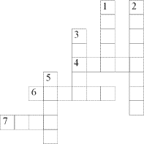

Вопросы

По горизонтали
4. Холод, понижение температуры воздуха ниже 0 °C

6. Гигантский электрический искровой разряд в атмосфере, обычно может происходить во время грозы, проявляющийся яркой вспышкой света и сопровождающим её громом.

7. Вид ливневых осадков, в виде частиц льда преимущественно округлой формы.

По вертикали
1. Поток воздуха.

2. Поток воздуха, возникающий в практически замкнутом пространстве, например в доме, через отверстия, расположенные друг против друга.3. Молоко над речкой плыло,
Ничего не видно было.
3. Атмосферное явление, скопление воды в воздухе, когда образуются мельчайшие продукты конденсации водяного пара, из-за этого по утрам возникает плохая видимость.

5. Атмосферные осадки, выпадающие из облаков в виде капель воды.

